33. Droga Polski do NATO i Unii Europejskiej | ZAKRES ROZSZERZONY
Imię i nazwisko ………………………………………….. Klasa ………… Grupa A
1. Podaj lata wymienionych wydarzeń.
Wstąpienie Polski do Unii Europejskiej – ………
Powstanie Grupy Wyszehradzkiej – ………
Zawarcie przez Polskę i zjednoczone Niemcy układu granicznego – ………
Zawarcie umowy między Niemcami i Rosją o budowie gazociągu Nord Stream – ………
2. Sporządź krótką notkę biograficzną wskazanej postaci.
Leszek Miller – ………………………………………………………………………..……………………...
……………………………………………………….………………………………………………….…….
……………………………………………………….………………………………………………….…….
3. Opisz, jaką rolę w procesie demokratyzacji Ukrainy w czasie pomarańczowej rewolucji odegrali Wiktor Juszczenko oraz Aleksander Kwaśniewski.
……………………………………………………………………………………………………...…………
……………………………………………………………………………………………………...…………
……………………………………………………………………………………………………...…………
4. Zaznacz na mapie krzyżykiem państwa wstępujące do NATO razem z Polską, a następnie podkreśl nazwy państw, które zostały przyjęte do NATO w 2004 r.
Rozwój NATO i Unii Europejskiej*
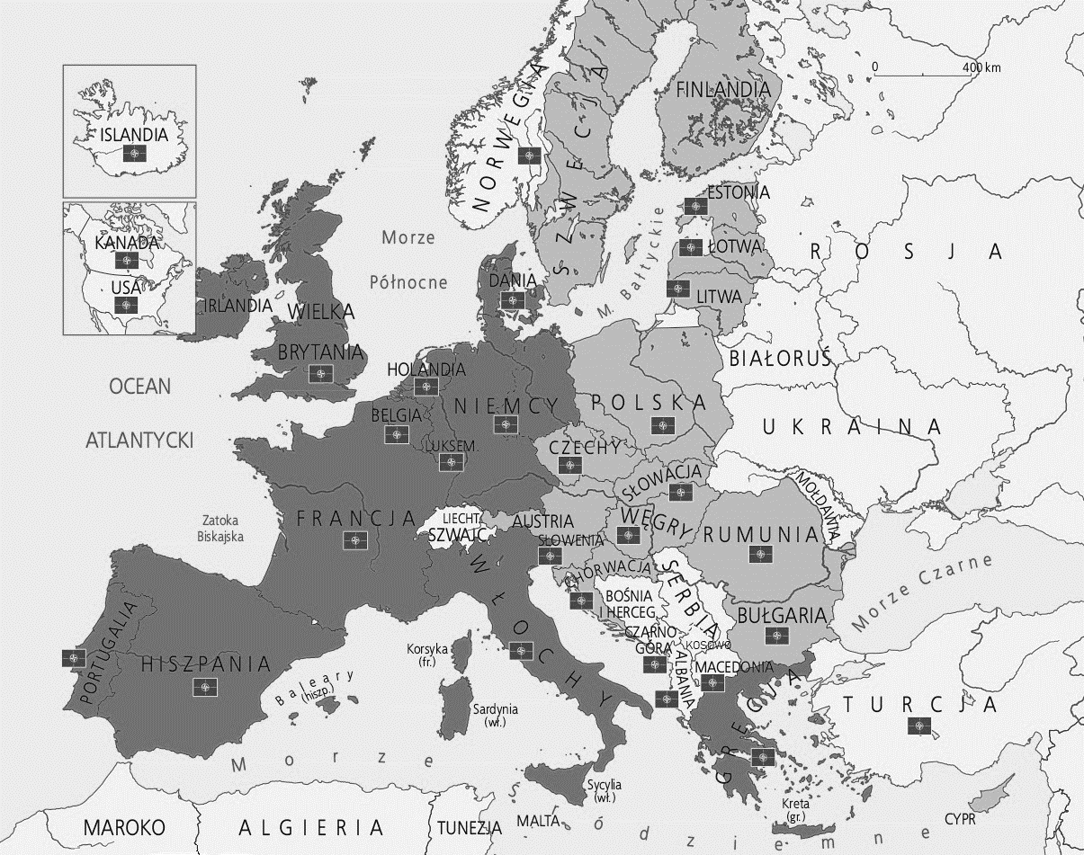
* Wielka Brytania członkiem UE do 2020 r.
33. Droga Polski do NATO i Unii Europejskiej | ZAKRES ROZSZERZONY
Imię i nazwisko ………………………………………….. Klasa ………… Grupa B
1. Podaj lata wymienionych wydarzeń.
Rozpoczęcie przez Polskę negocjacji o przystąpieniu do UE – ………
Wstąpienie Polski do NATO – ………
Podpisanie przez Polskę i Niemcy traktatu o dobrym sąsiedztwie – ………
Wstąpienie Polski do Unii Europejskiej – ………
2. Sporządź krótką notkę biograficzną wskazanej postaci.
Bronisław Geremek – ………………………………………………………………………..……………….
……………………………………………………….………………………………………………….…….
……………………………………………………….………………………………………………….…….
3. Opisz, jaką rolę w procesie demokratyzacji Ukrainy w czasie pomarańczowej rewolucji odegrali Wiktor Juszczenko oraz Aleksander Kwaśniewski.
……………………………………………………………………………………………………...…………
……………………………………………………………………………………………………...…………
……………………………………………………………………………………………………...…………
4. Zaznacz na mapie państwa, które wstąpiły do UE razem z Polską.
Rozwój NATO i Unii Europejskiej*
* Wielka Brytania członkiem UE do 2020 r.
33. Droga Polski do NATO i Unii Europejskiej
Zakres rozszerzony. Model odpowiedzi*
Nr zadania | Grupa A | Grupa B | Punktacja
1. | Wstąpienie Polski do Unii Europejskiej – 2004  Powstanie Grupy Wyszehradzkiej – 1991  Zawarcie przez Polskę i zjednoczone Niemcy układu granicznego – 1990  Zawarcie umowy między Niemcami i Rosją o budowie gazociągu Nord Stream – 2005 | Rozpoczęcie przez Polskę negocjacji o przystąpieniu do UE – 1998  Wstąpienie Polski do NATO – 1999  Podpisanie przez Polskę i Niemcy traktatu o dobrym sąsiedztwie – 1991  Wstąpienie Polski do Unii Europejskiej – 2004 | 4 pkt
2. | Leszek Miller [ur. 1946] – polski polityk komunistyczny i socjaldemokratyczny. W młodości działał w komunistycznych organizacjach młodzieżowych, a następnie wstąpił do Polskiej Zjednoczonej Partii Robotniczej / PZPR. Reprezentował stronę rządową podczas rozmów Okrągłego Stołu. Po rozwiązaniu PZPR współtworzył Sojusz Lewicy Demokratycznej i był dwukrotnie przewodniczącym tej koalicji. Z sukcesem startował w wyborach do sejmu, pełnił funkcje ministerialne w rządzie, a w latach 2001–2004 sprawował urząd premiera. Jego rząd z sukcesem zakończył negocjacje dotyczące członkostwa Polski w UE. W 2019 r. został europosłem. | Bronisław Geremek [1932–2008] – polski historyk i polityk. Był dyrektorem paryskiej placówki PAN. Jako znany na Zachodzie intelektualista wspierał opozycję antykomunistyczną, nagłaśniając napływające z Polski informacje o represjach wobec działaczy KOR-u. W 1980 r. w czasie strajku w Stoczni Gdańskiej wspierał robotników i był doradcą MKS-u / Lecha Wałęsy. Po ogłoszeniu stanu wojennego został internowany. Z ramienia „Solidarności” brał udział w obradach Okrągłego Stołu, następnie zasiadał w sejmie „kontraktowym”. Jako minister spraw zagranicznych w rządzie koalicji AWS–UW doprowadził do wstąpienia Polski do NATO. W 2004 r. wybrany na posła do Parlamentu Europejskiego. | 2 pkt za każdą pełną poprawną odpowiedź  1 pkt za każdą niepełną poprawną odpowiedź
3. | W wyniku sfałszowania wyborów prezydenckich na Ukrainie ogłoszono zwycięstwo Wiktora Janukowycza – ówczesnego premiera i kandydata o poglądach prorosyjskich. W związku z tym doszło do demonstracji poparcia dla jego kontrkandydata – Wiktora Juszczenki – zwolennika zbliżenia Ukrainy z Zachodem. Konflikt udało się rozwiązać pokojowo, m.in. dzięki mediacji prezydenta Polski Aleksandra Kwaśniewskiego, co doprowadziło do powtórzenia głosowania i zwycięstwa Wiktora Juszczenki. |  | 2 pkt za pełną poprawną odpowiedź  1 pkt za niepełną poprawną odpowiedź
4. | [Uczeń zaznacza na mapie krzyżykiem Czechy i Węgry, a następnie podkreśla nazwy następujących państw: Estonii, Łotwy, Litwy, Słowacji, Rumunii, Bułgarii, Słowenii]. | [Uczeń zaznacza na mapie: Estonię, Litwę, Łotwę, Czechy, Słowację, Węgry, Słowenię, Cypr, Maltę]. | 9 pkt
RAZEM |  |  | 17 punktów

* Akceptowane są wszystkie odpowiedzi merytorycznie poprawne i spełniające warunki zadania.

